ВЫПОЛНИЛ

Фамилия Анферова

Имя Анастасия

Отчество Борисовна

Класс 10

Школа МБОУ башкирский лицей им.М.Бурангулова

Село Раевский

Район Альшеевский

Ф.И.О. учителя Анферова Гульнара Мавруровна

Задача 1.



Решение.

Предположим, что х существует. Тогда х+ $\sqrt{2}$ = а –рациональное число. Отсюда х= а- $\sqrt{2}$. Но тогда $х^{3}$ + $\sqrt{2}$ = ${(а-\sqrt{2})}^{3}$ + $\sqrt{2}$ = $а^{3}$- 3 $\sqrt{2}а^{2}$ +6а - 2 $\sqrt{2}$ + $\sqrt{2}$ = $а^{3}$ + 6а –(3 $а^{2}$ +1) $\sqrt{2}$.. Это число будет рациональным только, если 3 $а^{2}$ +1=0. А полученная сумма всегда положительна. Получили противоречие. Следовательно, такого числа х не существует.

Ответ. Не существует.

Задача 2.

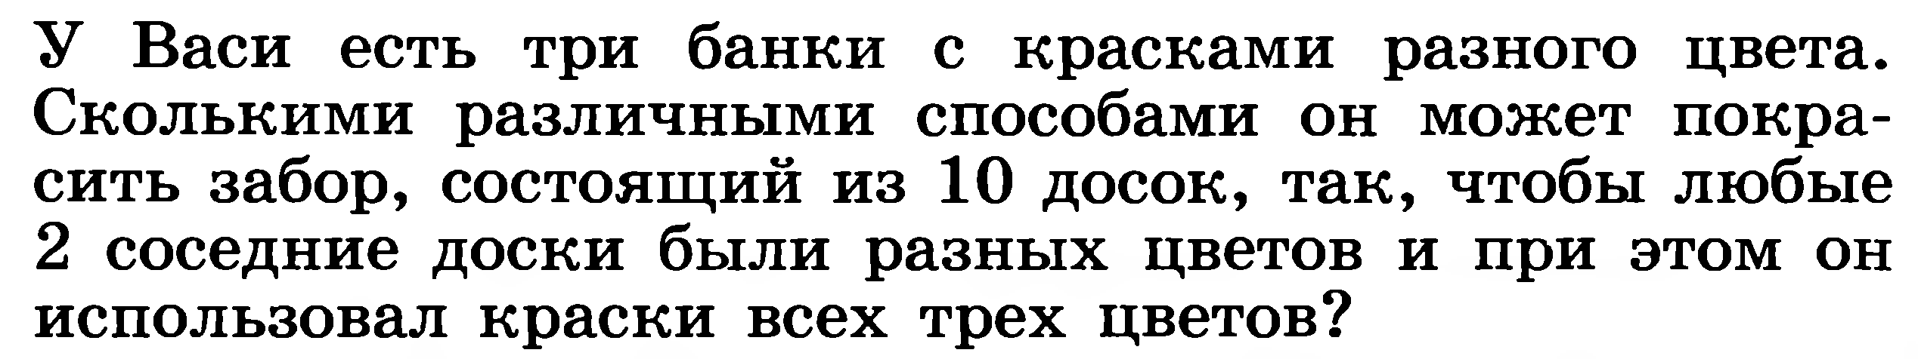

Решение.

Сначала посчитаю способы, которыми можно покрасить забор, так, чтобы любые две соседние доски были покрашены в различные цвета. Первую доску можно покрасить любой из трех красок, вторую – одной из двух оставшихся, третью – одной из двух красок, отличающихся по цвету от второй доски, и т.д. Т.о. число способов равно

3 · $2^{9}$ = 1536. В полученное число вошли и способы покраски забора в два цвета. Число таких способов равно 6 (первую доску можно покрасить тремя способами, вторую двумя, далее покраска определяется однозначно). Итого 1536 - 6 = 1530 способов.

Ответ. 1530 способов.